流式细胞仪实验方法

实验准备
- 标本制备：
- 最小化非特异性结合：

二、凋亡
1．凋亡的检测方法：网站和其它
2．PI染色法
3．Annexin V 法
4．TUNNEL法

三、细胞因子
1．激活的细胞因子
2．CBA

四、血小板
1．活化
2．活化检测
3．网织血小板

五、红细胞
1．网织红细胞
2．PNH
3．胎儿红细胞

六、肿瘤学
1．DNA 细胞周期
2．蛋白
3．多药耐药
4．微小残留白血病

第一部分 标本处理

一、流式细胞术常规检测时的样品制备
(一)直接免疫荧光标记法
取一定量细胞(约1X10⁶细胞／ml)，在每一管中分别加入50μl的HAB，并充分混匀，于室温中静置1分钟以上(),再直接加入连接有荧光素的抗体进行免疫标记反应(如做双标或多标染色，可把几种标记有不同荧光素的抗体同时加入)，。孵育20-60分钟后，用PBS(pH7．2—7．4)洗1-2次，加入缓冲液重悬，上机检测。本方法操作简便，结果准确，易于分析，适用于同一细胞群多参数同时测定。虽然直标抗体试剂成本较高，但减少了间接标记法中较强的非特异荧光的干扰，因此更适用于临床标本的检测。
(二)间接免疫荧光标记法
取一定量的细胞悬液(约1X10⁶细胞／ml)，先加入特异的第一抗体，待反应完全后洗去未结合抗体，再加入荧光标记的第二抗体，生成抗原—抗体—抗抗体复合物，以FCM检测其上标记的荧光素被激发后发出的荧光。本方法费用较低，二抗应用广泛，多用于科研标本的检测。但由于二抗一般为多克隆抗体，特异性较差，非特异性荧光背景较强，易影响实验结果。所以标本制备时应加入阴性或阳性对照。另外，由于间标法步骤较多，增加了细胞的丢失，不适用测定细胞数较少的标本。

二、最小化非特异性结合的方法
1．荧光标记的抗体的浓度应该合适，如果浓度过高，背景会因为非特异性的相互作用的增加而增加。
2．在使用第一抗体之前，将样品与过量的蛋白一起培育，如小牛血清蛋白（BSA），脱脂干奶酪，或来自于同一寄主的正常血清来作为标记的第二抗体。这个步骤通过阻断第一抗体和细胞表面或胞内结构的非特异性的交互作用来降低背景。
3．在使用第一抗体之后，将样品与5%至10%的来自于同一寄主的正常血清和作为标记的第二抗体一起培育。这个步骤会减少不必要的第二抗体与第一抗体、细胞表面或胞内结构之间的交互作用。
通过用来自于同样的样品的血清稀释标记过的抗体可以略过此步骤。此步骤适用于很多方面，但有时候它也会导致已标记的第二抗体和正常血清中的免疫球蛋白的免疫复合体的形成。这种复合体会优先与一些细胞结构进行结合，或者它们最终会导致期望得到的抗体活性的丢失。
4．使用F(ab’)2片段会使背景决定于第一或第二抗体与FC受体的全分子结合。大多数的第二抗体的F(ab’)2片段容易利用。而第一抗体的F(ab’)2片段一般是不能利用或很难制作。因此，在NaN₃存在的条件下，将新鲜组织或细胞与正常血清一起培育应选择优先加入第一抗体。在此情况下，即使在随后的步骤中用完所有的抗体分子，FC受体决定的背景影响已不再重要。
5．其它：已标记的抗体和其他一些内在的免疫球蛋白或加入实验系统中的其它物质的交叉反应也可能会有背景影响。为了降低背景，在多重标记过程中，所有的已标记的抗体应被吸附，避免其他种类蛋白的交叉反应。

第二部分 细胞因子

细胞内细胞因子的流式细胞仪检测

一、简介
随着研究的进展，仅仅对细胞进行定量和活性的检测已不能满足需要。在单细胞水平研究细胞因子的表达能力对研究细胞因子在疾病中的作用越来越显的重要无比。目前检测单个细胞特定细胞因子的表达手段包括：ELIspot、原位杂交、免疫细胞化学、限制性稀释分析（limiting dilution analysis，LDA）和单细胞PCR，应用原位杂交技术和免疫组化方法观察细胞因子蛋白表达及mRNA表达可以识别Th1和Th2细胞，此方法可获得较强的细胞内信号，但此方法工作量大、主观性强，难以进行大样本检测，且人肉眼识别能力有很大的局限性，而ELISPOT及单细胞PCR技术，技术性强、劳动强度大，难以进行广泛推广。随着多标记及胞内细胞因子标记流式细胞技术的出现，使对细胞内细胞因子的研究推向了一个新的阶段。下面主要对胞内细胞因子流式细胞技术作以介绍。
早期细胞因子表达与细胞功能相关性研究是基于特定克隆细胞的激活。尽管研究应用T淋巴细胞克隆证明了不同细胞因子的合成，如TH1(IL－2，IFN－)与TH2(IL－4，IL－5，IL－10)，但这些研究很难外推，因为T细胞克隆与体内T细胞功能相关性还未被揭示。
近来，Jung与Picker采用了monensin、PMA等药物预孵，用Brefeldin(BFA)、Monensin阻断了胞内高尔基体介导的转运的方法使得细胞因子聚集，蓄积，增强细胞因子信号可被流式细胞仪检测。因为自然状态下，T淋巴细胞产生少量的细胞因子，通常要对T淋巴细胞体外活化进行研究。在体外刺激过程中，T淋巴细胞产生的细胞因子已释放出来，胞内细胞因子信号较弱，难以进行检测。这一方法可检测单个细胞内多个细胞因子，并可区分表达特定细胞因子的细胞亚群。在细胞水平该方法证明了人与鼠的淋巴细胞都存在1型与2型分化，且这些分化在特定细胞因子增强时可被逆转。且这些研究清楚地证明，只有激活的细胞亚群可以表达细胞因子，静止的正常淋巴细胞(T、B、NK)不能分泌细胞因子。
胞内流式分析法是用抗细胞因子抗体与细胞表面或胞内特定亚群标志组合，即可检测不同细胞亚群细胞因子的分泌，同时采用特殊的化学与抗体选择，确保静止与无细胞因子分泌细胞的最小荧光背景。具有其它方法难以比拟的优点：
- 快速：流式定量检测细胞内细胞因子可在一天内完成，实验流程需6-8小时，实际操作时间为1-2小时，快速简便；
- 简便：无需组织培养，可以全血分析，无需分离PBMCs；
- 灵敏度高：高度灵敏的荧光标记与检测系统；
- 高效：可以在同一个细胞内同时检测两种或更多种细胞因子，也可根据细胞免疫表型区分分泌细胞因子的细胞的亚型，进行多参数相关分析；
- 安全：减少样本处理与生物源性污染
- 接近生物体的分析条件：全血检测保留细胞及生化微环境更准确反映了体内状况。

二、所需仪器
- 流式上样管及细胞培养皿或板
- 25%CO₂，37℃孵箱
- 混匀振荡器
- 离心机
- 加样器、Tips
- 流式细胞仪

三、常用的标本类型和处理方法
全血：使用肝素钠抗凝的真空采血管采血，不易采用肝素锂、EDTA和ACD抗凝剂，血样在8小时内分析，超过8小时会导致活性的损失，一般细胞因子阳性细胞会减少5%。如不能在8小时之内检测，应将真空采血管水平室温放置。
自身血浆中外周血单个核细胞(PBMCs)：使用肝素钠抗凝的采血后，分离PBMCs，24小时内分析。
组织培养基中的外周血单个核细胞(PBMCs)：用Ficoll分离PBMCs，将细胞重悬于含10%热灭活胎牛血清(FBS)的RPMI－1640培养基中，调节细胞浓度为2×10⁶细胞/ml。
细胞系与T细胞克隆：调节细胞浓度2×10⁶细胞/mL于新鲜培养基中。
冰冻全血与PBMCs：使用1×红细胞裂解液处理活化的外周血或者PBMCs，用PBS漂洗，并用含1%的BSA及10%的DMSO的PBS重悬，－70℃冻存。溶化后细胞置于染色管中，加上2～3mL的洗液，离心5分钟后，用破膜剂对细胞进行破膜和染色。

四、所需试剂
1、细胞表面染色的荧光标记的单抗试剂
依据实验需要选择特殊表面标志
CD45圈定所有淋巴细胞
CD3 圈定T淋巴细胞
CD4 圈定T辅助淋巴细胞亚群
CD8 圈定T抑制淋巴细胞亚群
CD19/或CD20圈定B淋巴细胞
CD56圈定NK淋巴细胞
CD14圈定单核细胞
2、荧光标记的细胞因子抗体：R&D提供FITC、PE和APC标记的细胞因子抗体
3、溶血素：用外周全血检测时需使用溶血素（R&D目录号WL1000用于人或者WL2000用于小鼠；eBioscience目录号00-4333）溶解红细胞
4、激活剂
- Phorbol 12-Myristate 13 Acetate(PMA)（Alexis，目录号ALX-445-004-M001）
- DMSO中调节浓度0.1mg/mL
- 分装(20L)，－20℃储存。勿反复冻融
- 每次实验用无菌无叠氮钠PBS 1：100稀释储存液
- PMA终浓度25ng/mL细胞悬液
- Ionomycin （Alexis,目录号ALX-450-006-M001）
- 于乙醇中配制成浓度0.5mg/mL
- －20℃储存
- 每次实验用无菌无叠氮钠PBS 1：10稀释储存液
- Ionomycin终浓度1g/mL细胞悬液
- Staphylococcal enterotoxin B(SEB) (Sigma,Catalog No.S-4881)
- 无菌无叠氮钠PBS调节浓度0.5mg/mL
- 4℃储存
- SEB终浓度10g/mL细胞悬液
- CD3：包被在培养板中，在蛋白转运抑制剂存在下活化未稀释的血液细胞
- CD28：加速不同刺激剂（包括SEB、CD3等）的活化效应，浓度一般为10ug/ml
5、阻断剂
阻断高尔基体介导的转运作用，使得刺激细胞表达的细胞因子聚集在胞浆内
① Brefeldin-A(BFA) （eBioscience，目录号00-4506）
A. 于DMSO中调节浓度5mg/mL
B. 分装(20L)，-20℃储存。勿反复冻融。
C. 每次实验用无菌无叠氮钠PBS 1：10稀释储存液
D. 激活最后4－5小时BFA终浓度10g/mL细胞悬液。
注意：BFA过度孵育会导致细胞活力下降
② Monensin （eBioscience，目录号00-4505）
6、 不含谷氨酰胺的RPMI-1640
7、 固定剂：细胞在体外刺激后需要对细胞进行固定。固定的目的在于通过蛋白的交联和变性一方面使细胞因子固定在细胞内，另一方面避免细胞表面抗原丢失。含4%的多聚甲醛PBS溶液（eBioscience，目录号00-8222）
8、 破膜剂：含1％皂甙、0.05％叠氮化钠的Hanks溶液（HBBS）（eBioscience，目录号00-8333）
将细胞膜穿孔，已利于荧光标记的细胞因子抗体进入细胞内，于相应的细胞因子结合
9、其它试剂：无菌无叠氮钠PBS，乙醇，含1%多聚甲醛的PBS，4℃储存。

五、细胞培养和刺激的基本方法
细胞活化的最终结果是产生细胞因子，根据检测指标和标本的不同，研究人员需要选择不同的刺激剂和刺激时间，以获得最佳的实验结果。下表提供了检测一些常用细胞因子的推荐的活化方法。
表1、细胞内细胞因子流式检测推荐的阳性对照活化方法
检测细胞因子 | 阳性对照刺激方法
人IFN-γ | 方法2 (4-24 小时)
人TIMP-1 | 方法5
人TNF- | 方法7 (6 小时)
人IL-1α | 方法3 (6 小时)
人IL-1 | 方法3 (24 小时)
人IL-2 | 方法2 (4-24 小时)
人IL-4 | 方法4
人IL-5 | 方法1
人IL-6 | 单核细胞：方法3 (6-12 小时) T细胞：方法6
人IL-10 | 方法1
人IL-12 | 方法8
人IL-15 | 方法3
人Fractalkine/CX3CL1 | 方法1
人IL-8/CXCL8 | 方法3 (24 小时)
人MCP-1/CCL2 | 方法3 (24 小时)
人MIP-1α/CCL3 | 方法3 (24 小时)
人MIP-1β/CCL4 | 方法3 (24 小时)
人RANTES/CCL5 | 方法1
小鼠IL-2 | 方法9
小鼠IL-4 | 方法10
小鼠IL-5 | 方法10
小鼠IL-6 | 方法11
小鼠IFN | 方法9 or 方法12
小鼠TNF- | 方法9
为防止细胞内细胞因子分泌到胞外，在培养的最后4-6个小时，需要使用蛋白转运抑制剂 (如3uM monensin，10mg/ml的BFA)
方法1: 只使用转染细胞检测
方法2: 人的PBMCs使用PMA (10 ng/ml) 和Ionomycin (1 uM) 刺激4-24 小时.
方法3: 人的PBMC 使用LPS (0.5 - 1 ug/ml) 刺激24 小时.
方法4: 人的PBMCs或者纯化的CD4＋细胞在包被人CD3抗体的培养板中，使用含有重组人的IL-2（10 ng/ml，目录号202-IL-010）和IL-4（10 ng/ml，目录号204-IL-005）的培养基培养两天；细胞洗涤后在含有重组人IL-2和IL-4的培养基中继续培养2天；最后收获细胞，使用PMA (10 ng/ml) 和Ionomycin (1 uM)刺激6小时
方法5: CD4⁺ T 细胞使用PHA (10 ng/ml) 刺激4 days
方法6: T 细胞使用抗CD3 的单抗、抗CD28的单抗和重组人的IL-1β (Lorre, et al., 1994, Clin Immuno Immunopath 70:1)
方法7: 使用PMA (50 ng/ml) 和Ionomycin (500 ng/ml)刺激
方法8: PBMCs细胞使用重组人IFN (10 ng/ml，目录号285-IF-100) 刺激2 小时，然后使用IFN (10 ng/ml) + LPS (1 ug/ml) 刺激22小时或者使用相同的方法刺激THP-1 细胞.
方法9: EL4 在包被抗小鼠CD3抗体(25 ug/ml) 的培养板中，使用抗CD28 抗体(2 ug/ml) + PMA (5 ng/ml) + Ionomycin (500 ng/ml) 刺激6小时
方法10: CD4＋T细胞在包被小鼠CD3(25 ug/ ml)抗体的培养板中，使用含有抗小鼠的CD28(2 ug/ml)的抗体，重组小鼠的IL-2（10 ng/ml，目录号402-ML-020）和IL-4（50 ng/ml，目录号404-ML-005）的培养基培养两天；然后在含有重组小鼠IL-2和IL-4的培养基中继续培养3天；最后收获细胞，使用PMA(5 ng/ml)、Ionomycin(500 ng/ml)和monensin刺激6小时。
方法11: 小鼠ip巨噬细胞使用Mouse ip 1 ug/ml LPS 刺激24小时
方法12: 小鼠脾细胞使用PMA (5 ng/ml)和Ionomycin (500 ng/ml)刺激6小时

六、流式检测细胞染色基本过程（以全血为例）
  - 收获细胞：肝素钠抗凝的静脉血，按1：1与培养基混匀，加刺激剂，同时加蛋白转运抑制剂（参照说明书）， 混匀后，37℃，5%二氧化碳培养4-6小时
  - 阻断Fc受体：用于消除非特异性的结合染色
- 在小鼠，可使用纯化的FcII/III受体的抗体（CD16/32），按照1ug/10⁶细胞的用量，在染色缓冲液中4℃孵育15分钟，PBS清洗后，直接进行下一步染色。
- 对于人和大鼠，可直接使用过量的与荧光抗体相同来源和亚型不相关的纯化Ig或者血清进行阻断
3、细胞表面染色
- 加适当的细胞表面染色试剂20L于Falcon管中，加入100L激活后的全血 (细胞浓度维持在2×10⁶/mL) 混匀，室温暗处孵育15分钟；
- 加入溶血素，室温暗处孵育10分钟。（注意：PMA激活的全血可能会溶血不完全。）
- 离心500g 5分钟，弃上清
4、固定和破膜
- 加固定剂，室温暗处孵育15分钟，离心500g 5分钟，弃上清；
- 加破膜剂温暗处孵育10分钟。（剂量参照说明书）
- 加23mLPBS洗液，离心500g 5分钟，弃上清。
5、细胞内染色
- 加入荧光标记的细胞因子抗体，混匀，室温暗处孵育30分钟。
- 加23mL洗液，离心500g 5分钟，弃上清，加入500LPBS上机或加入500L 1% PFA固定后再上机

七、注意事项
- 标本处理：避免使用络合钙的抗凝剂，如ACD与EDTA，因为它们会限制钙依赖性激活过程，推荐用肝素钠。此外LPS，一种常见的生物试剂污染物，是强细胞激活剂，可能会混淆试验结果。血样在8小时内分析，超过8小时会导致活性的损失，一般细胞因子阳性细胞会减少5%。如不能在8小时之内检测，应将真空采血管水平室温放置。
- 刺激激活：检测不同的细胞因子根据情况选择不同的刺激剂组合和刺激时间，以保证最佳的检测效果。比如，要检测IFN-γ则可选择PMA和Ionomycin同时刺激；如果用CD4做表面标记，由于多数病人的CD4抗原会因PMA的激活而有不同程度的下调，所以培养时间不能太长，4-6小时为宜，否则CD4下调影响分析
- 选择合适的对照：为保证结合的真是和可靠性，至少荧光设置以下对照：
  - 未刺激对照：激活时由于BFA的存在抑制了胞内蛋白的转运，因此在激活过程中产生 的抗原与细胞因子会滞留胞内，未刺激对照也应包含BFA。
  - 激活对照：激活对照使用细胞表面表达CD69来评价激活与否，如果未达到CD69期望的水平，则激活步骤出了问题，某一试剂可能失活，过期，制备不当或溶剂污染，需制备新鲜刺激剂重新实验。
  - 同型对照：使用与荧光标记抗体相同来源、相同标记、相同剂量和亚型的免疫球蛋白，用于消除由于抗体非特异性结合到细胞表面而产生的背景染色。
- Fc受体阻断：使用试剂阻断Fc受体可以有效减少非特异荧光染色，在小鼠可以用纯化的抗小鼠的CD16/32（eBioscience, 目录号14-0161-81），在大鼠可以用纯化的抗大鼠的CD32，在人可以用过量的同种无关纯化Ig或血清。
- 荧光素的选择：检测相对低表达细胞因子如IL-4时，应选用PE或APC标记；单检测某一细胞因子时最好也选用PE或APC标记；同时检测多种细胞因子时，弱表达的应选用PE或APC，FITC标记最好用于高表达细胞因子如IFN-γ

八、问题与解答

问题 | 原因 | 解决 | 注释
无CD69胞内染色 | 细胞未激活 | 激活剂制备不当，见激活剂制备储存一节。 | PMA+Ionomycin激活4小时后CD3+T淋巴细胞CD69阳性率应>90%
无CD69胞内染色 | 使用了错误的抗凝剂 | 应使用肝素钠，不要使用肝素锂，避免使用ACD与EDTA等络合钙的抗凝剂。 | 淋巴细胞激活需要Ca，络合Ca的抗凝剂会影响激活。
无CD69胞内染色 | 细胞未通透 | 在使用通透液前先使用溶血素 | 溶血素辅助细胞通透
无CD69胞内染色 | BFA失活或制备不当 | 详见BFA制备BFA于-20℃储存 | 详见BFA制备
胞内染色阳性但很弱 | 抗细胞因子抗体浓度不对 | 按R&D推荐量使用荧光抗体 | 正常的激活T淋巴细胞IL-4表达通常<2%，应使用PE或APC标记
胞内染色阳性但很弱 | 通透后细胞在胞内染色前未洗 | 按操作程序通透后洗细胞再胞内染色
背景染色太高 | 荧光单抗不纯或荧光与抗体结合不牢导致解析出的荧光染料非特异结合 | 使用R&D 试剂 | 使用试剂阻断Fc受体可以有效减少非特异荧光染色，详见Fc段受体阻断节
背景染色太高 | 抗体与固定后的胞内抗原亲和力低，需提高抗体浓度。 | 使用R&D试剂并按推荐剂量
背景染色太高 | 错误的同型对照，对照Ig浓度过高 | 按R&D推荐量使用R&D匹配的同型对照试剂
严重的细胞损失 | 洗涤离心步骤丢失细胞 | 固定通透的细胞离心500g | 固定后细胞密度低于活细胞，需用高转速离心。
严重的细胞损失 | 加样步骤丢失细胞 | 弃上清带走细胞 | 小心吸样
溶血不完全 | PMA+Ionomycin激活 | 按操作步骤用FL3做阈值去除碎片和未溶细胞 | PMA可稳定红细胞膜，PMA+I激活全血较难溶
溶血不完全 | 溶血未在室温进行 | 在室温进行溶血

Th1/Th2细胞研究方法
尽管目前提出了较多的 Th1/Th2细胞表面标志，但根据淋巴细胞因子谱的异同识别Th1和Th2细胞仍然是目前最有效的手段，特别是细胞内因子标记的流式细胞技术。近来由于细胞因子ELISA试剂盒的不断涌现，为研究Th1/Th2细胞因子谱的变化提供了准确、可靠、快速的测定方法。但研究CD4+淋巴细胞细胞因子谱变化时需要将T淋巴细胞特异克隆。最近发现，在外周血白细胞中，除CD4淋巴细胞外，CD8细胞也存在Th1和Th2样细胞因子谱的变化，甚至酸性粒细胞也具有产生多种细胞因子的能力，如酸性粒细胞可分泌IL-4、IL-5、IL-1α、IL-6、IL-8、TNFα、TGF等。因此单纯通过细胞因子谱的变化难以有效识别Th1和Th2细胞。
根据T辅助淋巴细胞(CD4)分泌的细胞因子谱(cytokine profiles)的不同,将CD4细胞分为Th1和Th2亚群。Th1细胞主要分泌γ-干扰素(IFN-γ)、白细胞介素-2(IL-2)和肿瘤坏死因子-β(TNF-β),介导细胞免疫应答；而Th2细胞主要分泌IL-4、IL-5、IL-10及IL-13等因子，促进抗体的产生，介导体液免疫反应。在多数免疫反应中，T辅助淋巴细胞并不产生典型的Th1或Th2细胞和相应的细胞因子，而主要是由Th0细胞分泌的混合型的细胞因子。但在疾病的状态下，Th0细胞受特异抗原的刺激时，一方面向Th1方向发展，另一方面可能向Th2方向发展。如在结核感染转状态下可产生Th1和Th2双向免疫反应，在I型超敏反应疾病时主要产生以Th2为主的免疫反应。近几年来研究发现，Th1/Th2平衡失调参与多种疾病过程，如肿瘤免疫、移植免疫及变态反应等，而用流式细胞仪进行Th1/Th2的检测克服了传统方法所得结果为整个群体分泌数值不能区分单个细胞或亚群的反应的不足，通过表面染色多参数分析可以区分表达特定细胞因子的细胞亚群。一般用CD3⁺/CD4⁺ 或CD3⁺/CD8⁻作表面标记，选择相应的荧光标的抗体，Th1和Th2细胞分泌细胞因子的情况如下：
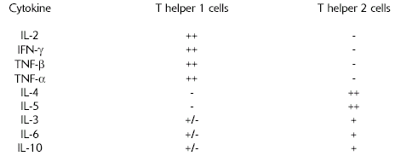
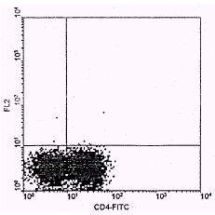
全血标本经过刺激培养、表面标记、固定、破膜、胞内染色（IQ，Cytodetect™kit(basic)，CAT方法，IQP-367）后结果如下：

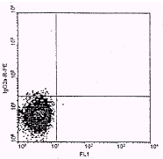
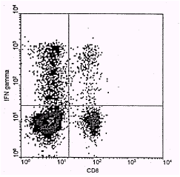
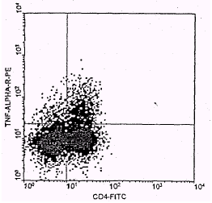

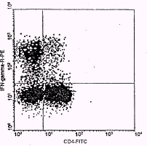
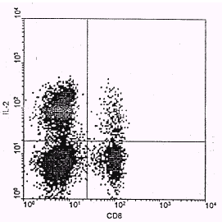

正常全血标本用流式细胞仪检测细胞因子的参考值
一批健康志愿者的全血用PMA+Ionomycin刺激5小时后，按照操作程序测得参考值如下：
细胞因子 | 阳性细胞（均数%） | 阳性细胞（范围 %）
IL-2 | 35.5 | 25.0-41.5
IL-4 | 1.6 | 0.7-2.2
IFN-γ | 24.9 | 18.0-31.7
TNF-α | 23.3 | 13.6-35.9

第四部分 流式细胞术分析血小板

流式细胞术分析血小板

血栓性疾病、出血性疾病、心血管疾病以及自身免疫性血小板减少症等疾病的病理生理过程与血小板相关。血小板功能检测包括黏附、聚集和活化功能试验。使用流式细胞仪检测全血中血小板表面相关标志物是一种新技术，它拓宽了血小板相关疾病的诊断与功能研究方法，丰富了血小板功能评估指标。

一、流式细胞仪血小板分析应用范围
1. 通过分析信号传递、细胞骨架结构、颗粒释放、糖蛋白构形、膜磷脂、与抗凝因子的结合和微粒形成，分析血小板活化，血小板对刺激物的反应性。
- 通过分析受激后表面结合蛋白触发凝血链式反应和表面糖蛋白缺陷检测，分析血小板止血功能的获得性和遗传性缺陷。
- 结合血小板大小，检测血小板RNA含量，分析血小板成熟度，计数网织血小板。
- 发现血小板抗体，做定性和定量分析。

二、血小板分析的临床意义
- 血栓性疾病：活化血小板的检测能预测冠状血管成形术后发生急性缺血事件的危险性，非风湿性心房纤颤患者栓塞和栓塞前期均有血小板活化，胰岛素依赖性糖尿病，子痫前期，外周血管疾病等均可测出血小板活力增加和(或)循环中存在活化血小板，而早产儿的血小板对凝血酶、二磷酸腺苷(ADP)、TXA2的体外激活能力降低。
- 血小板缺陷性疾病：全血法流式细胞术提供了一个简单、迅速的方法来诊断血小板膜糖蛋白缺陷性疾病，如巨大血小板综合征，血小板无力症等。前者是由于GPIb-IX复合物先天缺陷所致的血小板形态巨大，功能异常的出血性疾病。后者由于GPⅡb/Ⅲa复合物先天缺陷，导致血小板聚集功能障碍
- 贮存池疾病：原发性贮存池疾病（δ-SPD）常规用血小板聚集法检测，但特异性和灵敏度均不理想。检测血小板致密颗粒的阿的平荧光显微镜法，主观性大，操作繁琐，而且一次检测的血小板数目有限。全血法流式细胞术为δ-SPD的诊断提供了一个简单、迅速的方法，一次能定量检测5 000个以上阿的平染色的血小板。与正常人相比，δ-SPD患者阿的平染色显著下降(从49%降至15%)。常在骨髓增殖异常综合征和晚期肾衰中出现的获得性致密颗粒贮存池疾病，也能用全血法流式细胞术进行检测和诊断。
- 血小板减少性疾病：破坏过多或生成减少均能导致血小板减少。血小板相关抗体（PAIg）是反映血小板的破坏的指标，虽然其临床意义仍有争议。PAIg的检测有多种方法，但流式细胞术法有其优越性。流式细胞仪能测定单个血小板上的PAIg，只要测定104甚至103个血小板，在统计学上就能精确地得出PAIg的平均水平，因而用血量少，只要1 ml血液制备的血小板就足够。流式细胞术还能同时测定其他一些反映血小板破坏的指标，如PAIgG、PAIgM、C3等。血小板的生成与巨核细胞有关，全血法流式细胞术能像检测网织红细胞那样，检测分泌到循环中的“网织”血小板，来判断血小板的生成。“
- 血小板储存与输注：用P-选择素(CD62)、CD63、GPⅡb/Ⅲa作分子标志物，发现血库中储存血小板有时间依赖性的活化现象。储存5天以上，40%～60%血小板表达活化标志CD62。虽然其形态改变、乳酸脱氢酶泄漏以及β-TG的释放也能反映其活化，但用CD62作为储存血小板的质量控制指标最理想。活化的血小板在循环中的存活时间很短。若血小板在储存时活化了，即使输注也不能很好地提高患者止血能力。
- 抗血栓药物的监测：活化血小板的检测可以判断患者是否需要抗血栓药物治疗，也可以监测这些抗血栓药物的作用，避免毒副反应的发生。
- 此外，全血法流式细胞术还可用于检测血小板聚集，研究其免疫表型HPA-Ⅰa，测定严重血小板减少患者的血小板数目。

三、流式细胞仪分析全血中血小板的优点
1. 全血中血小板更接近生理状态。
- 操作简便，减少由于操作造成的血小板状态改变(如血小板活化试验)。
- 同时检测血小板的多个标志物，结合FSC和SSC，评估多个参数，进行定量分析。
- 多采用血小板特异抗体CD41或CD61画门，找出血小板，避免杂质碎片的干扰。
- 检测血小板亚群灵敏度高。
- 用血量少。
- 无放射性污染。

四、全血样本的制备
1．抽取抗凝全血：检测血小板功能时，应使用标准化的抽血规程。做血小板活化试验时，应尽量减少人为造成的血小板活化。
2．Falcon管中加取全血和适量直标荧光抗体，充分混匀，室温避光处反应，通常放置15分钟。
3．1%多聚甲醛固定样本。
4．上机检测

五、质控标本
1. 阴性对照(Isotype Control)：非特异荧光的强弱取决于抗体浓度、单克隆荧光抗体特异性和纯度，应与试验管抗体相对应。在多色分析时，同型对照应与其它抗体同时使用，以避免补偿造成的误差。
- 血小板体外活化试验：使用正常人活化标本作为阳性质控。使用正常人未活化标本作为阴性质控。
- 血小板自身抗体检测：使用含有已知血小板抗体的血清与血小板孵育，作为阳性质控。使用不含血小板抗体的血清与血小板孵育，作为阴性质控。
- 血小板表面抗原缺失：如巨血小板症血小板表面CD42a/CD42b缺失，血小板无力症血小板表面gpIIb/IIIa，即CD41/CD61缺失或异常。使用正常人标本做阳性对照，抗体的同型对照做阴性对照。

六、数据分析－设门：
1. FSC-SSC点图中找出血小板，缺点是血小板较小，不易通过大小将碎片或杂质完全分开
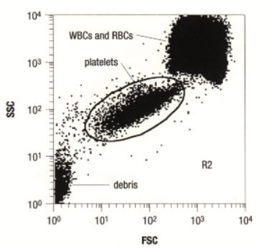
- 从CD41或CD61-SSC点图中画出血小板门，由于特异性高，可以有效地去除碎片和杂质的干扰。
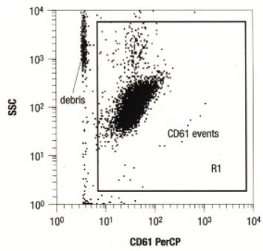

流式细胞仪分析血小板的活化

血小板活化试验，对于血小板功能、心血管疾病的研究，有重要意义。使用流式细胞仪进行多参数分析，可以特异灵敏地检测血小板表面标记，了解血小板的活化状态和反应性，并同时获得更多关于血小板的信息。在疾病监测、抗血小板治疗病人的筛选及治疗监测、预测并发症等方面有良好的应用前景。

一、使用流式分析方法检测血小板活化的优点是：
1.检测血小板的反应性。
2.了解血小板活化进程。血小板先发生膜糖蛋白变化，然后是胞浆内颗释放到血小板外。
- 同时检测多种血小板表面标志。
- 高度灵敏。
- 直接检测血小板的多种标志。
- 使用全血，标本量少。
- 操作简便快捷，将血小板人工激活减至最低。

二、全血中活化血小板的检测
- 血小板特异性膜糖蛋白：血小板膜糖蛋白已被深入研究，下表显示了血小板膜上主要的糖蛋白及其功能。在这些膜糖蛋白中，仅在血小板膜表面表达主要有GPⅠb，GPⅡb，GPⅢa等有限的几种，根据这些特异性糖蛋白制备的荧光单抗，能在全血中特异性地识别血小板。
表1 血小板膜上主要的糖蛋白及其功能

膜糖蛋白 | 基因家族 | 配基 | 功能
GPⅠa/Ⅱa | 整合素(B₁) | 胶原 | 粘附
GPⅠc/Ⅱa | 整合素(B₁) | Fn | 粘附
GPⅠc/Ⅱa | 整合素(B₁) | Laminin | 粘附
GPⅡb/Ⅲa | 整合素(B₃) | Fb,vWF,Vn,Fn | 聚集
Vn受体 | 整合素(B₃) | Vn,?vWF,?Fn | 粘附
GPⅠb/Ⅸ | LRG | vWF，凝血酶 | 粘附
GPV | LRG | ? | 凝血酶底物
GPIV |  | Thrombospodin | 粘附
GP53 |  |  | 血小板-粒细胞
GMP140 | 选择素 |  | 相互作用
注：vWF血管性假血友病因子；Fb纤维蛋白原；Fn纤维粘连蛋白；
Vn体外粘连蛋；LRG富含亮氨酸家族

- 活化血小板的标志物：活化血小板与静息血小板相比，其质膜糖蛋白常发生显著的变化，这些变化的糖蛋白便成为活化血小板的检测标志物,这些标志物可分为三类：第一类是血小板颗粒膜上的糖蛋白。血小板被激活时，其颗粒膜与质膜发生融合，颗粒膜蛋白，如CD62、CD63，在质膜上表达，成为活化血小板的分子标志。第二类是血小板质膜表面变化的糖蛋白表位。如GPⅡb/Ⅲa(CD41/61)的PAC1表位，它仅在血小板活化时才因构象变化而显露出来。因此，使用这个表位的荧光单抗，我们能更精确地在更早阶段检测到血小板的活化。另外，GPIV (CD36)虽然在静息血小板上也表达，但活化血小板上表达量更高；GPIb-IX-V复合物(CD42)则相反，与静息血小板相比，活化血小板上表达量显著降低。第三类是出现在活化血小板上能与血小板表面受体相结合的一些抗原，包括纤维蛋白原，Xa因子和thrombospondin等。这些抗原在血小板表面的出现和消失在临床检测上也是有意义的。
- 除检测免疫性的分子标志物外，流式细胞术还能检测一些反映活化血小板功能的非免疫性指标。如用Ca2+浓度敏感的荧光染料检测胞内Ca2+流，用能进入血小板致密颗粒的荧光染料阿的平来检测活化血小板的释放功能等。
- 单抗的选择：与血小板有关的CD单抗有CD9，CD31，CD36，CD41a-b，CD42a-d，CD61（特异的泛血小板表面标记，既与活化血小板结合，也与未活化血小板结合。CD61与CD41联合，即为血小板表面gpⅡb/Ⅲa复合物），CD62，CD63 ，CD107a-b等，。活化血小板的检测需选择针对活化血小板标志物的CD单抗。表2列举了活化血小板检测的一些代表性单抗。
表2 活化血小板CD单抗简介

CD单抗 | 代表性单抗 | 识别的膜糖蛋白
CD36 | 5F1，CIMeg1，ESIVC7 | GPIV
CD41 | PAC1，7E3，PBM6.4 | GPⅡb/Ⅲa和GPⅡb
CD42a | FMC25，BL-H6，GR-P | GPⅠ
CD42b | PHN89，AN51，GN287 | GPⅠ
CD61 | Y215，CLB-thromb/1 | GPⅢa
CD62 | CLB-thromb/6,RUU-SP1.18.1 | P-selectin或GMP140
CD63 | RUU-SP2.28，CLB-gran/12 | GP53

三、操作步骤
- 标本采集：
- 枸橼酸钠抗凝的真空采血管顺序编号。
- 抽取静脉血，采血管中注入2ml。
- 于10分钟之内完成血小板激活和染色步骤，操作时应注意减少人工激活。
- 血小板激活：
- 试管内加入50mlADP（也可选用其他激活剂，如PMA、纤维蛋白、TRAP），450μl全血，轻轻摇匀。
- 室温孵育5分钟。
- 立即染色。
- 荧光抗体染色：
- Falcon管编号。
- 在对照管中加入同型对照、CD61、PAC－1和RGDS（PAC－1的阻断剂）。
- 在试验管中加入CD62P、CD61和PAC－1。
- 在对照管和试验管中各加入未激活或激活的血标本5μl。
- 轻轻混匀，室温暗处孵育15-20分钟。
- 各管中加入1ml冷的固定液 (2-8°C)，充分混匀， 2-8°C阴暗处放置30分钟。
- 24小时内上机分析。
- 结果分析：
在CD61 vs SSC点图中设门找血小板群。 CD61 vs SSC 点图显示有三群，
CD61阳性/低SSC一群主要由单个血小板组成，CD61阳性/高SSC一群主要由黏附血小板的血细胞组成， CD61阳性/散射光更低的一群主要由血小板来源的
碎片组成。由于在生理和病理情况下，血小板群和红细胞群的大小、颗粒度会有交叉，因此，不建议使用FSC-SSC图设门。 在CD61 vs SSC点图中找出CD61 阳性的血小板群 (单个血小板和黏附在WBC上的血小板)，设门。
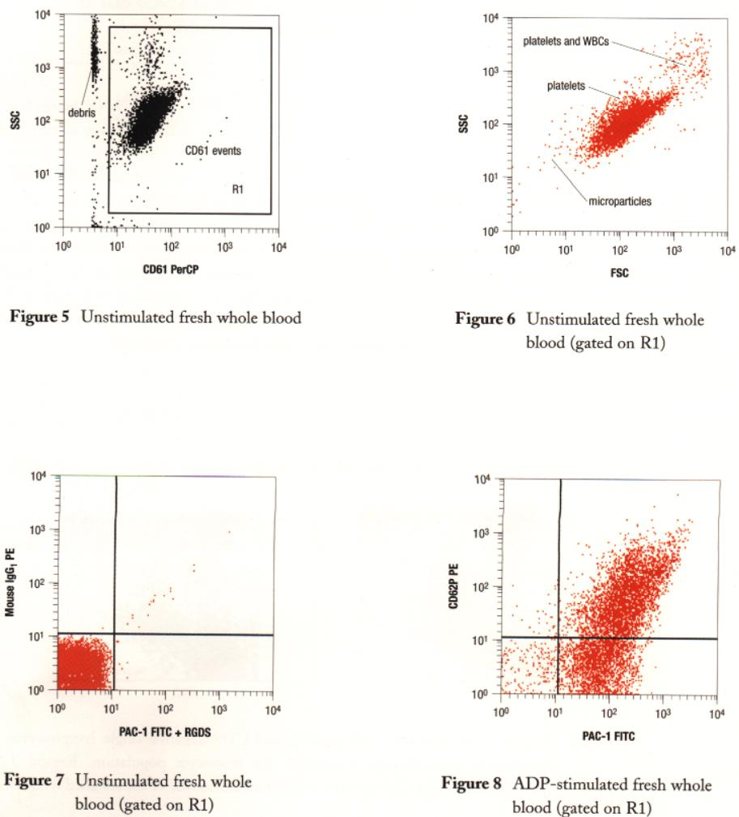

四、注意事项
- 采血时请用大号针管，抽出的前2ml血应弃去不用。
- 尽量避免标本受到物理振动。
- 取血后10分钟内完成染色操作。
- 在Falcon管中加血标本5μl，管壁上不能有残留血，未染色的部分会影响试验结果。
- 为了检测和控制血小板体外激活，建议使用正常未受激活的血标本平行做质量控制。

